Mit einem Doppelklick auf die Grafik wird die Registerkarte Bildtools aktiviert.

- Wähle einen beliebigen Bildeffekt ( B) für das erste Bild (Kakaofrucht).
Ändere die Layoutoption ( C) auf Quadrat.
- Ändere die Bildformatvorlage ( A) des letzten Bildes (Schokoladeprodukte) auf einfacher Rahmen weiß.
- Trage in die Tabelle am Ende des Dokuments folgende Zahlen ein:
Elfenbeinküste 1 472 313, Ghana 858 720, Indonesien 656 817
- Finde im Internet vier weitere Bilder und platziere sie an das Ende des Dokuments:
Bild 1: Kakaobaum, Bild 2: Kakaofrucht am Baum, Bild 3: Trocknen von Kakaobohnen,
Bild 4: Fermentation von Kakao
Verändere das Layoutoption auf vor den Text, verändere die Größe passend und weise Bildeffekte zu.
Die Bilder sollten alle auf der zweiten Seite Platz haben.

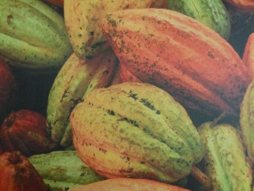
Kakaobaum
Der Kakaobaum ist eine Pflanze, die in den Tropen vorkommt. Der Kakaobaum wächst im Schatten größerer tropischer Bäume und kann bis zu 15 Meter hoch werden. Auf den Plantagen wird er jedoch auf 2 bis 4 Meter gestutzt. Seine Blätter sind das ganze Jahr über grün. Erst im Alter von 2 – 3 Jahren trägt der Kakaobaum zum ersten Mal weiß-gelbliche Blüten, dann blüht er aber mehrmals im Jahr. Die Früchte wachsen direkt am Stamm und an den größeren Ästen.
Die unreifen Früchte sind grün, reife Früchte können je nach Kakaosorte die Farben von gelb bis rotbraun annehmen. Ihre Form ähnelt einem Rugbyball.
Ein einzelner Kakaobaum kann pro Jahr ca. 50 Früchte tragen. Im Inneren der Frucht befinden sich die bohnenförmigen Samen. Die Kakaobohnen werden nach der Ernte getrocknet und für den Export vorbereitet.

Geschichte
Die Kakaobohne wurde schon vor mehr als 3000 Jahren von den Ureinwohnern Süd- und Mittelamerikas entdeckt.
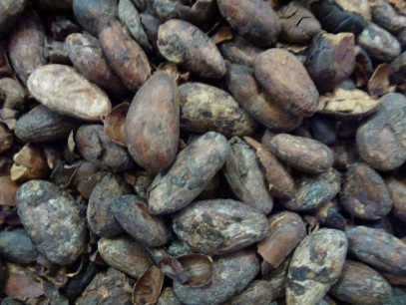
Vor ca. 1400 Jahren haben die Maya in Mittelamerika Kakao angebaut.
Später haben dann die Azteken herausgefunden, dass man aus gemahlenen Kakaobohnen und Wasser ein
Getränk herstellen kann. Dieses Getränk nannten sie Xocolatl, das bedeutet „herbes, würziges Wasser“. Der Name erinnert außerdem an das Wort „Schokolade“. Allerdings hatte dieses Getränk mit unserem Kakao nichts gemeinsam, denn es schmeckte sehr bitter. Xocolatl konnten sich damals nur Adelige und Könige leisten.
Die Kakaobohne wurde auch als Zahlungsmittel eingesetzt.
Um 1500 brachte der spanische Eroberer Hernando Cortez Kakaobohnen nach Spanien. Aber erst durch die Beigabe von Honig und Zucker wurde das Getränk schmackhaft. Auch in Europa war Kakao zuerst ein Getränk für die reichen Bevölkerungsschichten.

Heute
ist die Schokolade zu einem Massenprodukt geworden.
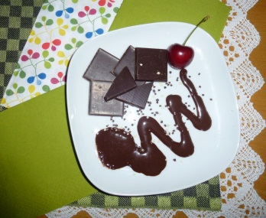
Laut Statistik essen die Österreicher im Durchschnitt
ca. 9 kg Schokolade pro Jahr.
- Wikipedia
Die wichtigsten Produktionsländer, gereiht | Anbaumenge 2016, in Tonnen

